
第3の聴覚 軟骨伝導

２０２３年度 第３回 ITACフォーラム
実施概要
日時：１１月１７日（金） １３：３０～１６：００
場所：オープンイノベーション施設（QUINTBRIDGE)
住所：大阪市都島区東野田４－１５－８２
アクセス：JR大阪環状線 京橋北口より徒歩１０分
京阪本線 京橋西口より徒歩１０分
大阪メトロ長堀鶴見緑地線 京橋駅より徒歩５分
定員：２０名（ITAC会員優先）締切：１０月３１日(火)
お申し込みは、ITACホームページをご確認ください https://itactechno.org/

お問い合わせ：
NPO 法人新共創産業技術支援機構 事務局 岩瀬哲雄
TEL /FAX 06-6556-6018 携帯電話090-9982-6760
主 催：NPO 法人 新共創産業技術支援機構（ITAC:アイタック）
共 催：共創の会（ケーエスピー株式会社）
：日本一明るい経済新聞 
実施内容
- 軟骨伝導に関する講演
奈良県立医科大学 細井裕司 理事長・学長 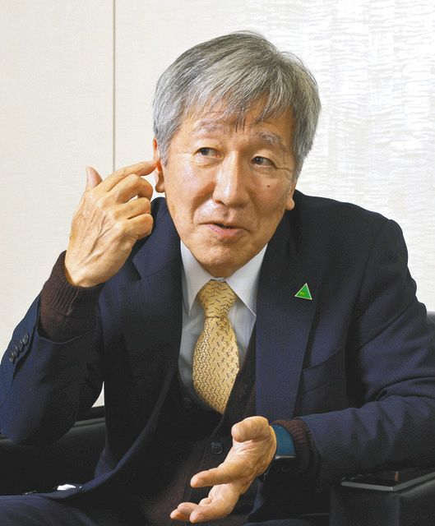
- 軟骨伝導デバイスおよび商品のご紹介と試聴体験
株式会社CCHサウンド 代表取締役 中川 雅永
軟骨伝導振動子デバイス（サウンドディスク／サウンドボール）
軟骨伝導搭載商品（ヘッドホン、イヤホン、集音器など）
- 導入事例ビデオ紹介
- 質疑応答

無料

